Définition d’un matériau composite
Un matériau composite est un matériau résultant de l’association de deux matériaux de natures différentes. La finalité est d’obtenir un matériau présentant des caractéristiques que les deux matériaux utilisés n’avaient pas seuls.
Il existe des matériaux composites naturels, comme le bois ou les os. Les matériaux composites de synthèse, quant à eux, ont connu un formidable essor depuis le XXème siècle. Des secteurs comme l’aéronautique, l’industrie nautique, le sport et le bâtiment font souvent appel à eux. Leur légèreté et leur résistance mécanique sont leurs principales qualités.
Les deux matériaux constituant le matériau composite sont le renfort et la matrice :
→ Le renfort constitue un squelette, une ossature, sur laquelle va s’exercer des contraintes mécaniques. Son rôle est d’améliorer la solidité du matériau composite.
→ La matrice peut être vue comme une enveloppe autour du renfort. Son rôle consiste à :
• transmettre et répartir les efforts mécaniques au renfort, le plus uniformément possible.
• assurer la cohésion du matériau.
• donner sa forme au matériau composite.
• protéger le renfort contre les agressions du milieu extérieur : corrosion, etc.
2. Notions de résistance des matériaux : la traction
Afin d’estimer les performances d’un matériau, on fait appel à des grandeurs physiques habituellement employées dans le cadre de la résistance des matériaux.
Considérons une barre cylindrique homogène d’un matériau donné. Quand on exerce une force à chacune de ses extrémités, de la manière indiquée par le schéma ci-dessous, on effectue une traction. D’ailleurs, si on inverse le sens des forces, on fait une compression. On appelle contrainte , en Pascal (Pa), le rapport de la valeur des forces F appliquées (en N) par la section S (en ) de la barre : .
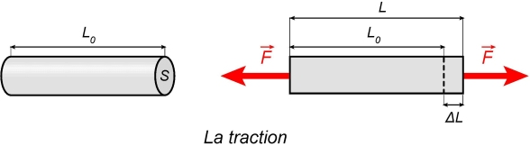
Quand la contrainte en traction est appliquée, la barre s’allonge. On appelle déformation (sans dimension) le rapport de l’allongement (en m) par la longueur initiale de la barre (en m) : .
→ Si est modérée, la déformation est réversible : quand la contrainte est annulée, la barre reprend sa longueur initiale. C’est la zone de déformation élastique. La contrainte et la déformation sont proportionnelles, selon la loi de Hooke :
E est nommé module de Young : il est spécifique au matériau employé et s’exprime en Pa, ou dans la pratique en MégaPascal MPa
() ou en GigaPascal GPa ().
Exemples : 1000 GPa pour le diamant, 70 Mpa pour l’aluminium, etc.
→ Si dépasse une valeur critique, nommée limite d’élasticité , alors l’allongement de la barre devient irréversible : elle ne reprendra pas sa longueur initiale après effort. On est alors dans la zone de plasticité, et la loi de Hooke ne s’applique plus.
→ Si est encore augmentée, la section S diminue fortement, et la barre va casser. On appelle contrainte à la rupture la contrainte appliquée lorsque la cassure se produit.
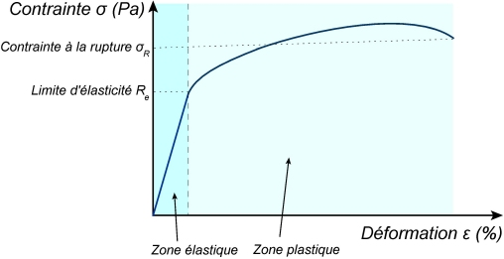
3. Un premier exemple de matériau composite : le béton armé
Le béton est un matériau de construction omniprésent en génie civil. Il résulte d’un mélange de graviers, de sable, de ciment et d’eau. La finalité du sable est de combler les vides entre les graviers. Le ciment est composé de calcaire, d’argile et de gypse. Quand l’eau s’évapore, le béton initialement pâteux se solidifie. Le ciment assure sa cohésion. En un sens, le béton est un matériau composite : le gravier/sable sont le renfort, le ciment est la matrice.
Le béton est un matériau bon marché. Son module de Young en compression est voisin de 40 GPa, ce qui est très correct. Par contre, en traction, les valeurs sont jusqu’à dix fois plus faibles ! Cela constitue son principal défaut.
L’acier présente un module de Young en traction 210 GPa. Cependant, il est bien sûr hors de question de construire des bâtiments entièrement en acier : trop cher, trop lourd et incompatible avec de nombreuses contraintes techniques.
L’idée, initiée en 1848 par Louis Lambot, est de tirer parti à la fois du béton et de l’acier. Concrètement, des tiges d’acier sont disposées dans un coffrage (un moule) et le béton frais est versé. Quand celui-ci est sec et solidifié, le coffrage est retiré.
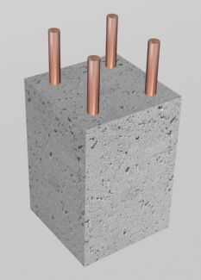
On obtient du béton armé, dont le brevet fut déposé en 1892 par François Hennebique. Il bénéficie d’un meilleur module de Young en traction que le béton ordinaire, lorsque l’effort est exercé selon l’axe des tiges. Les tiges en acier constituent le renfort, et le béton est la matrice. Pour que le béton et les tiges d’acier ne glissent pas les uns par rapport aux autres, les tiges ont à leur surface un relief, à la manière d’une vis.
4. Quelques matériaux composites
Les renforts peuvent présenter des structures très différentes selon les applications :
→ « Particules » dispersées dans matrice. Dans l’exemple d’un béton, cela concerne l’ajout de cailloux durs. On parle de manière générale de charges renforçantes. Exemples : billes ou microbilles de verre, polymère, céramique … Il y a aussi la possibilité d’utiliser des nanoparticules, où ils sont inclus par exemple dans une matrice polymère. Ils forment des matériaux nanocomposites.
Globalement, les charges renforçantes apportent un gain de solidité au matériau, de manière isotrope (sans direction privilégiée). Ils permettent également de limiter la propagation de fissures dans le matériau.
→ Les fibres. Elles sont de plusieurs catégories selon leurs tailles : courtes, longues, continues. Elles peuvent être incluses de manière aléatoire dans la matrice, agissant alors comme les charges renforçantes. Sinon, elles peuvent être disposées selon un ou des axe(s) privilégié(s), selon lesquels les contraintes mécaniques s’exerceront le plus (comme pour le béton armé où les tiges sont orientées selon un axe donné).
Pour un matériau composite bidimensionnel (un « tissu »), les fibres sont tissées selon deux directions perpendiculaires :
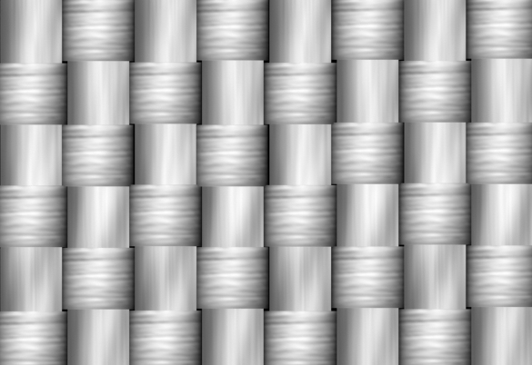
Quelques exemples de fibres :
• Les fibres de verres. Une fois tissées, elles sont imprégnées dans une matrice constituée d’une résine. Souvent, celle-ci est thermodurcissable (elle ne peut pas être fondue) comme par exemple les polyépoxydes (époxy). Applications : coques de bateau de petites dimensions, etc. Le module de Young d’une fibre de verre est , et sa contrainte à la rupture est .
• Les fibres de carbone. Chaque fibre fait aux alentours de de diamètre. Les matériaux composites en fibres de carbone sont résistants et légers, ce qui justifie leur emploi en aéronautique, où elles sont utilisées avec une matrice en résine polymère. 50 % en masse des avions de ligne récents sont en matériaux composites, dont une bonne part en fibres de carbone. On en trouve aussi par exemple en sport.
On a pour des fibres de carbone hautes performances, et pour les plus résistantes d’entre elles. Mais, les fibres de carbone ont des défauts, notamment d’être sensibles aux chocs et d’être conducteurs électriques (indésirable pour certaines applications : cannes à pêche …).
• Le poly-para-phénylène téréphtalamide ou kevlar (nom déposé). Il appartient à la famille des aramides, contraction d’aromatic polyamide.
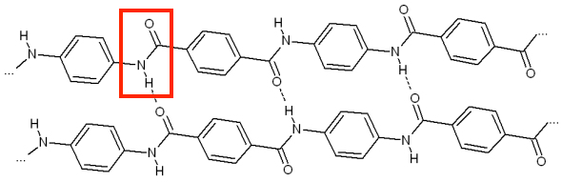
Structure moléculaire du kevlar
Observer les fonctions amides joignant les cycles benzéniques, et les liaisons hydrogène entre deux polymères (pointillés entre O et H).
Pour les fibres de kevlar, et . Leur solidité, ainsi que leur résistance aux chocs, leur permettent d’être employées pour confectionner les gilets pare-balles. Les fibres kevlar étant sensibles à l’humidité et aux UV, la matrice assure ainsi un rôle de protection vis-à-vis de ces agressions extérieures.
Dans le prolongement de la structure par fibres, on peut également mentionner les matériaux composites stratifiés. Ils consistent à superposer des couches de fibres tissées les unes sur les autres, et de les inclure dans la matrice. Ils forment des matériaux tridimensionnels.
5. Evaluer les performances d’un matériau composite
Les valeurs de module de Young données au 4. concernent uniquement les fibres constituant le renfort. Dans un matériau composite, le module de Young global est en principe plus faible, car il faut aussi prendre en compte la matrice.
Considérons un matériau composite où les fibres sont orientées selon une seule direction. On note le pourcentage volumique des fibres, c'est-à-dire la proportion en volume occupée par les fibres dans le matériau composite, et est le module de Young des fibres. De même, est le pourcentage volumique de la matrice, et son module de Young.
La loi des mélanges (non exigible) indique que le module de Young E du matériau composite est égal à :
Cette loi, aussi appelée modèle de Voigt (1889), n’est valable que pour des contraintes mécaniques appliquées le long de l’axe des fibres.
L'essentiel
Les matériaux composites sont formés par l’association de deux matériaux de natures différentes, une matrice et un renfort. La finalité est d’obtenir un matériau présentant des propriétés que les deux matériaux employés n’avaient pas seuls.
Les renforts peuvent se présenter sous la forme de particules (charges renforçantes), ou de fibres. On a par exemple les fibres de verre, de carbone, de kevlar, etc. Elles permettent la confection de matériaux composites légers et résistants, qui sont employés dans des secteurs exigeants comme l’aéronautique, le sport…
La résistance d’un matériau à la traction (étirement) est étudiée via son module de Young E et sa contrainte à la rupture .
Le module de Young E d’un matériau composite peut être obtenu dans certains cas par la loi des mélanges :
.

